附件：
河南省太康县涡河省级湿地公园登记单元图
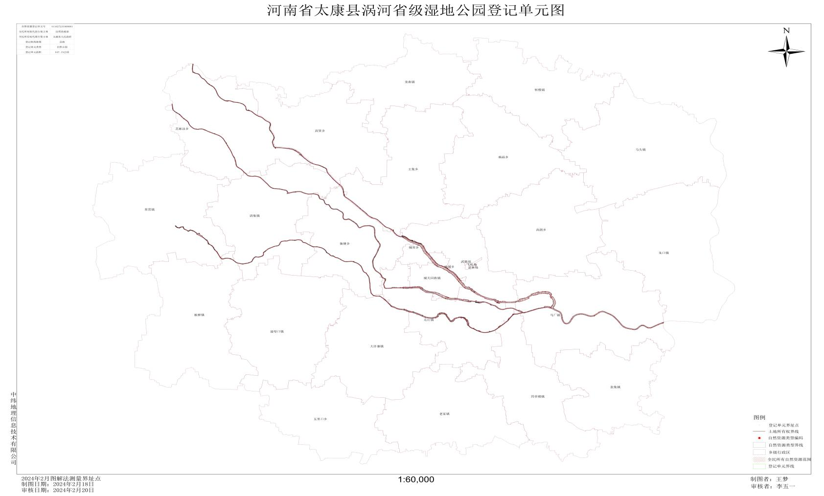
登记单元号 | 411627231000001 |  |  |  | 自然状况
登记单元名称 | 河南省太康县涡河省级湿地公园 |  |  |  | 单元内  自然资源  总面积  （公顷） | 807.97 | 其中 | 水流 | 650.27
坐落 | 河南省太康县 |  |  |  | 单元内  自然资源  总面积  （公顷） | 807.97 | 其中 | 湿地 | 3.01
所有权主体 | 全民 |  |  |  | 单元内  自然资源  总面积  （公顷） | 807.97 | 其中 | 森林 | 152.98
代表行使主体 | 自然资源部 |  |  |  | 单元内  自然资源  总面积  （公顷） | 807.97 | 其中 | 草原 | 1.71
权利行使方式 | 代理行使 |  |  |  | 单元内  自然资源  总面积  （公顷） | 807.97 | 其中 | 荒地 | 0
登记单元总面积  （公顷） | 847.19 | 其中 | 国有面积 | 837.36 | 单元内  耕地、建设用地等非自然资源  总面积  （公顷） | 39.22
登记单元总面积  （公顷） | 847.19 | 其中 | 集体面积 | 9.83 | 单元内  耕地、建设用地等非自然资源  总面积  （公顷）
登记单元总面积  （公顷） | 847.19 | 其中 | 争议区  面积 |  | 单元内  耕地、建设用地等非自然资源  总面积  （公顷）

